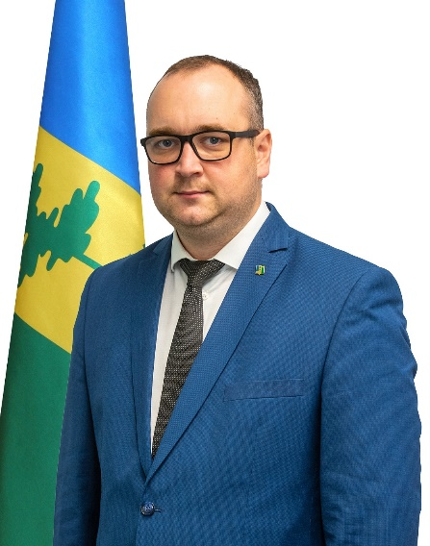

[Мухаметьянов Ильназ Ильдарович](https://e-nkama.ru/uprava/structure/1761/101045/)

Первый заместитель руководителя Исполнительного комитета Нижнекамского муниципального района

адрес: пр. Строителей, 12